Приглашаем в станицу Вешенская
на «вешенские шермиции»!
3 мая 2020 г., воскресенье
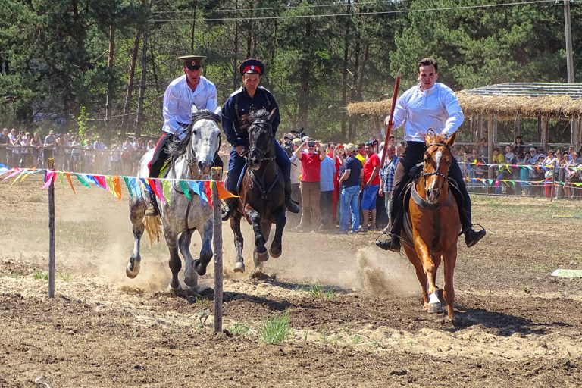
Это праздник, где главные герои – казак и его верный конь,
а каждый гость становится не только зрителем, но и активным участником увлекательного действа.
Яркие впечатления подарят показательные выступления: захватывающие скачки, конкур, джигитовка, приемы, которые использовали казаки в бою, казачья лава, для которой нет преград, фланкировка шашкой
и пикой.
Программа однодневного тура:
05.00/06.00 Выезд группы из Таганрога/Ростов
10.00 Прибытие в ст. Вешенская, размещение на трибунах
10.00-14.00 участие в представлении
Во время праздника можно прокатиться на лошадях и пони в экипажах и верхом, принять участие в интерактивных занятиях и мастер-классах, отведать походной каши из полевой кухни, сфотографироваться на память, приобрести сувениры.
16.00 Отправление группы в Ростов/Таганрог
21.00 прибытие группы
Стоимость тура 2500 рублей
В стоимость входит: проезд автобусом Таганрог-Ростов--Вешенская-Ростов-Таганрог, билеты на трибуну, хорошее настроение.
Дополнительно: катание на лошадях ориентировочно 100 руб.

